TP Constante d’équilibre d’une réaction chimique
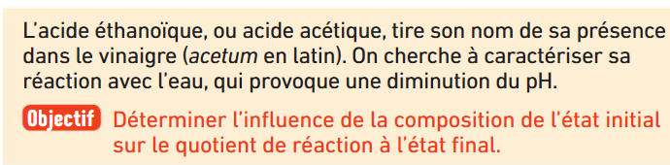
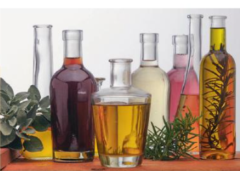

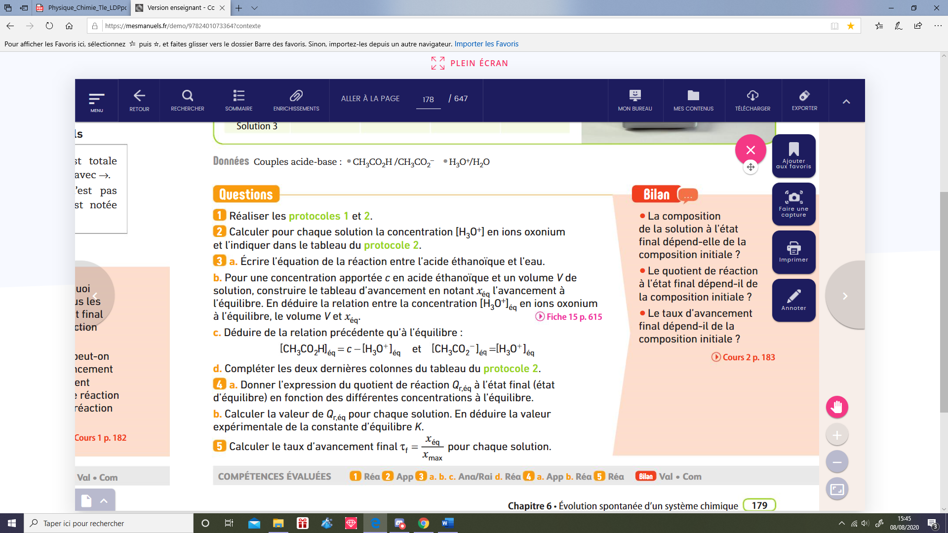
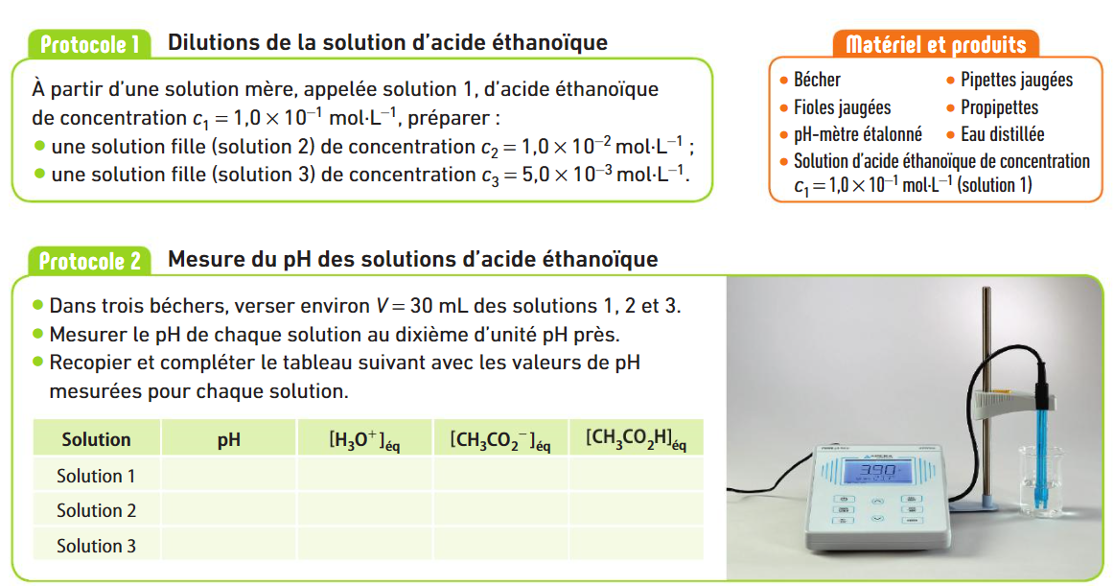
V= 50 mL


Complément scientifique : Pour une transformation modélisée par deux réactions opposées, l’équation s’écrit :
aA _{(aq)} + bB (aq) cC _{(aq)} +dD _{(aq)}
La grandeur appelée quotient de réaction, notée Qr sans dimension, peut être définie par :
$$Q_{R}=\frac{{\left(\frac{\left[C\right]}{C_{0}}\right)}^{C}{\left(\frac{\left[D\right]}{C_{0}}\right)}^{d}}{{\left(\frac{\left[A\right]}{C_{0}}\right)}^{a}{\left(\frac{\left[B\right]}{C_{0}}\right)}^{b}}$$
Avec c₀= 1 mol.L⁻¹
La grandeur Qr peut être calculée à chaque état d’avancement de la réaction.
Lorsqu’un système siège d’une réaction non totale atteint un état final d’équilibre, son quotient de réaction est égal à la constante d’équilibre notée k(T) tel que : Qr,éq = K(T)

Etude pH-métrique :

Commenter

BILAN :
- La composition de la solution à l’état final dépend-elle de la composition initiale ?
- Le quotient de réaction à l’état final dépend-il de la composition initiale ?
- Le taux d’avancement final dépend-il de la composition initiale ?

